App inventor: Сенсоры/Шагомер

**Цель**: научиться создавать программы с использованием сенсоров.  
**Принцип работы:** нужно создать приложение, которое будет вести подсчет шагов,  
узнавать дистанцию, узнавать количество потраченных калорий и время пути.

**Что такое сенсор?**Сенсоры — это микроустройства внутри смартфона или планшета, которые  
делают его умным, и связывают с внешним миром. Бесконтактный датчик,  
элемент, воспринимающий прикосновение.  
В мобильных приложениях могут быть использованы следующие сенсоры:  
**Акселерометр (G-сенсор)**— позволяет отследить ускорение, которое  
придается устройству, определяет ускорение устройства и используется в  
приложениях, где предполагается управлять действием приложения,  
изменяя положение устройства в пространстве, например, тряся его.  
**Датчик приближения** - позволяет определить приближение объекта без  
физического контакта с ним.  
**Датчик освещенности** позволяет определить степень наружного освещения и  
соответственно настроить яркость экрана.  
**Гироскоп** определяет положение в пространстве и позволяет отслеживать  
поворотом устройства и скорость поворота  
**Магнитный компас (магнитометр)** отслеживает ориентацию устройства в  
пространстве относительно магнитных полюсов Земли  
**Сенсор ориентации** обеспечивает получение данных от гироскопа и компаса  
мобильного устройства.  
**Часы** - обеспечивают отсчет времени, используя часы мобильного устройства  
Единица времени - миллисекунда. Позволяют отслеживать текущее время,  
считать временные промежутки и т.д.  
**Сенсор местоположения** получает данные от датчика GPS, определяя  
широту и долготу, а так же высоту над уровнем моря.  
При использовании сенсора местоположения GPS-датчик на устройстве  
должен быть включен.  
и другие...  
Создание приложений, использующих сенсоры, требует предварительной  
проверки наличия сенсоров, имеющихся на устройстве.  
Программы, написанные с использованием сенсоров, нужно тестировать не в  
эмуляторе, а на реальном устройстве, оснащенном данными датчиками.  
**Что такое педометр?**  
**Шагоме́р** или **педо́ метр** — это измерительный прибор для подсчёта количества  
сделанных шагов (или пар шагов) при ходьбе или беге.  
Приложение позволяет вести подсчет шагов, узнать дистанцию, узнать количество  
потраченных калорий и время пути.  
Как он работает и как его настроить  
1. Считаем шаги  
2. Выводим пройденный путь  
3. Считаем калории  
4. Выводим текущую дату  
5. По одной кнопке запускаем и останавливаем шагомер  
*Дополнительно:*6. Добавляем мотивационное сообщение  
***Дизайн***Дизайн главного экрана приложения.

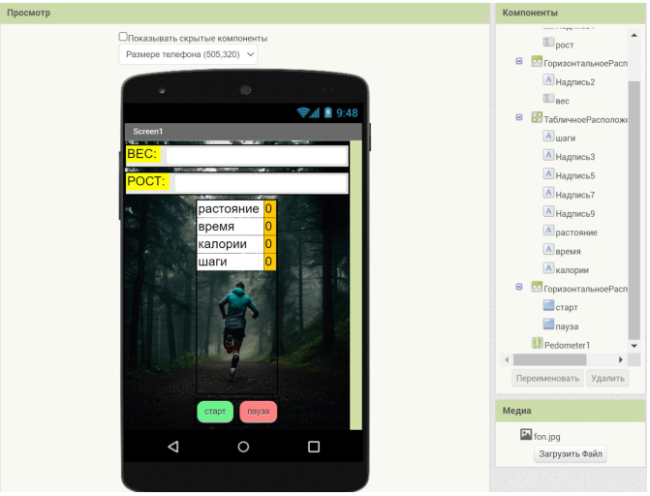

***1 Пример программ для проекта***Для расчёта размера шага необходимо использовать специальную формулу:

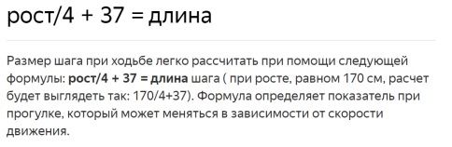

Так формула выглядит в блоках:



Однако в сенсоре ***Педометр*** длина шага задаётся в метрах, поэтому необходимо это  
значение также разделить на 100:

Добавим формулу в программу нашего приложения:

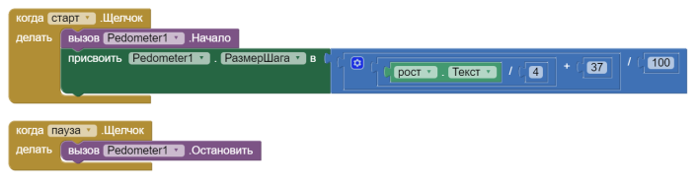

Чтобы определить сколько калорий было потрачено во время прогулки, необходимо использовать такую формулу



Пройденное расстояние в сенсоре ***Педометр*** определяется в метрах, поэтому это  
значение необходимо поделить на 1000, чтобы получились километры

В блоках формула выглядит следующим образом:



Мы уже знаем, что время в сенсорах App Inventor исчисляется в миллисекундах.  
Поэтому, чтобы определить время прогулки в секундах необходимо время пути поделить на 1000:



Объединим формулы в одну программу:

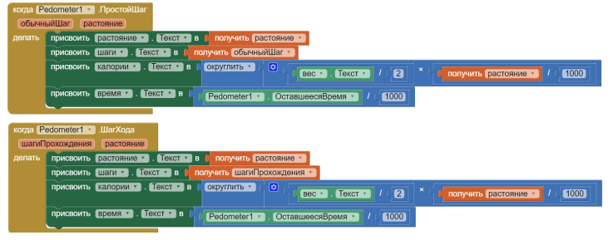

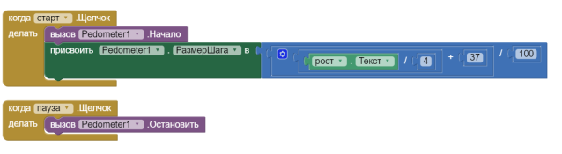

***2. Доработка приложения (варианты)***

1.Добавьте мотивационное сообщение (уведомитель)  
2.На второй экран добавьте компас  
***Дизайн второго экрана***

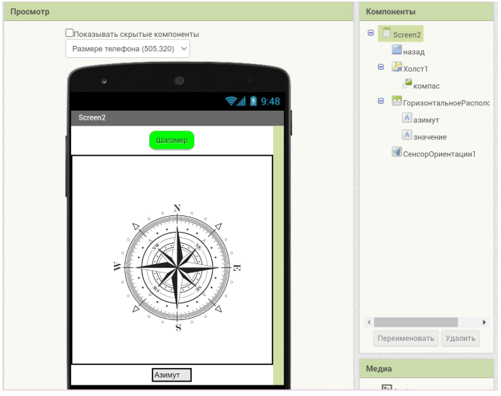

***Пример программы для второго экрана***

